Textar kontynuuje dynamiczny rozwój – rekordowe rozszerzenie portfolio w 2025 roku
Warszawa, 10 lutego 2026 – Textar po raz kolejny potwierdza swoją mocną pozycję na niezależnym rynku części zamiennych. W 2025 roku marka wprowadziła do oferty 153 nowe produkty, w tym aż 43 nowości rynkowe (First to Market).
Systematyczne rozszerzanie portfolio jest odpowiedzią na rosnące wymagania niezależnego rynku części zamiennych, gdzie kluczowe znaczenie mają szybka dostępność nowych referencji, szerokie pokrycie parku samochodowego oraz wysoka jakość dorównująca oryginalnemu wyposażeniu. Jako globalna marka OE należąca do TMD Friction – jednego z wiodących światowych producentów materiałów ciernych do układów hamulcowych – Textar oferuje rozwiązania obejmujące ponad 99% europejskiego parku samochodowego. Produkty Textar przeznaczone są do samochodów osobowych, hybrydowych, elektrycznych oraz pojazdów użytkowych.
Wśród nowości wprowadzonych w 2025 roku znalazły się tarcze i klocki do różnych marek, m.in. Volkswagena, Skody, Toyoty, Forda, Renault, Volvo. W przypadku 43 referencji Textar wprowadził je na rynek jako pierwszy i w momencie premiery był jedyną marką premium oferującą wysokiej jakości części do danych modeli. Były to produkty przeznaczone do samochodów takich marek jak Porsche, Audi, BMW, Mercedes i inne.
43 absolutne nowości First to Market to najlepszy wynik w historii Textar i kolejny rok z rzędu,
w którym marka poprawia swoje rekordowe osiągnięcie – po 39 premierach w 2024 roku i 36
w 2023.
– Kolejny rok z rzędu udowadniamy, że Textar wyznacza standardy jeśli chodzi o szybkość i skalę rozwoju portfolio. Wyjątkowe tempo wprowadzania nowych produktów, niemal pełne pokrycie europejskiego parku samochodowego oraz bogactwo oferty sprawiają, że nasi partnerzy
z zaufaniem sięgają po części Textar. To dla nas powód do dumy – powiedział Marco Loth, Wiceprezes ds. globalnego zarządzania produktami i kategoriami, sprzedaży i marketingu handlowego w TMD Friction.
Kompleksowa oferta Textar dla wszystkich segmentów rynku
Nowe produkty wprowadzone do oferty Textar w 2025 roku obejmowały m.in. 49 referencji klocków hamulcowych do samochodów osobowych, 5 klocków hamulcowych do pojazdów użytkowych, 28 tarcz hamulcowych, 35 czujników ABS, a także bębny, okładziny
i szczęki hamulcowe, płyny hamulcowe, smary, narzędzia oraz akcesoria.
Łącznie portfolio marki obejmuje obecnie ponad 8 300 produktów przeznaczonych do samochodów osobowych i użytkowych, co czyni Textar jednym z najważniejszych dostawców rozwiązań ciernych na niezależnym rynku części zamiennych.

Materiały zdjęciowe:
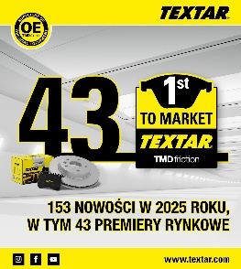
43_premiery_rynkowe_Textar_w_2025.jpg: W 2025 roku marka Textar wprowadziła do oferty 153 nowe produkty, w tym aż 43 nowości rynkowe.
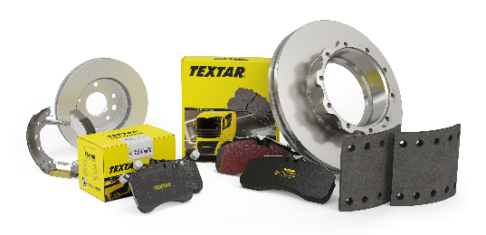
Tarcze_i_klocki_Textar.png: Części Textar przeznaczone są do samochodów osobowych, hybrydowych, elektrycznych oraz pojazdów użytkowych.
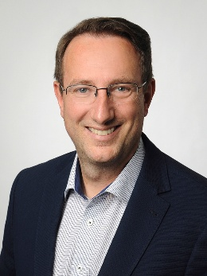
TMD_Friction_Marco_Loth.jpg: Marco Loth, Wiceprezes ds. globalnego zarządzania produktami i kategoriami, sprzedaży i marketingu handlowego w firmie TMD Friction, do której należy marka Textar.

Informacje o TMD Friction
TMD Friction jest wiodącym światowym dostawcą wysokiej jakości rozwiązań ciernych dla branży motoryzacyjnej. Firma opracowuje i produkuje klocki i tarcze hamulcowe oraz okładziny hamulców bębnowych do samochodów osobowych i pojazdów użytkowych. Firma TMD Friction już od 1878 roku jest zaangażowana w wyzwania związane z bezpieczeństwem na drodze, stając się godnym zaufania liderem w dziedzinie technologii ciernych.
TMD Friction dostarcza producentom pojazdów najwyższej jakości produkty oryginalnego wyposażenia (OE), a także zaopatruje niezależny rynek części zamiennych (IAM) w artykuły renomowanych marek Textar, Mintex, Don, Pagid, Cobreq i Bendix. Portfolio obejmuje również wysokowydajne produkty marek Pagid Racing i Mintex Racing, powstałe w oparciu
o ponad stuletnie doświadczenie w sportach motorowych.
Dzięki wyspecjalizowanej, globalnej grupie ponad 4200 ekspertów w dziedzinie materiałów ciernych z całego świata oraz oddziałom zlokalizowanym w Europie, na Bliskim Wschodzie, w USA, Brazylii, Meksyku, Chinach i Japonii, TMD Friction jest siłą napędową bezpiecznej i zrównoważonej mobilności przyszłości.
Kontakt dla mediów:
Kamila Tarmas-Bilmin Krzysztof Jordan
TMD Friction ConTrust Communication
tel. 668 652 437 tel. 533 877 677
kamila.tarmas-bilmin@tmdfriction.com k.jordan@contrust.pl

